**PRUEBA TÉCNICA (Duración: máximo 60 minutos)**

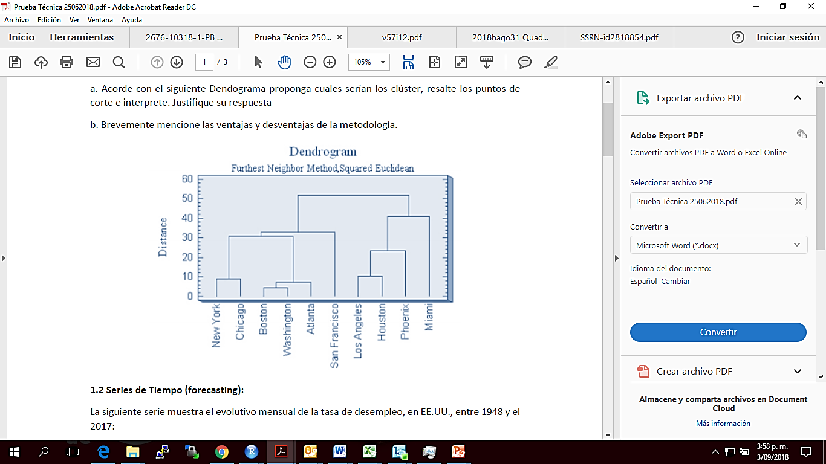

**1. Clúster:**

1. De acuerdo al siguiente dendograma proponga cuáles serían los clúster, resalte los puntos de corte e interprete. Justifique su respuesta
2. Brevemente mencione las ventajas y desventajas de la metodología.
3. **Series de tiempo**

La siguiente serie muestra la evolución mensual de la tasa de desempleo en EE.UU. entre 1948 y 2017:

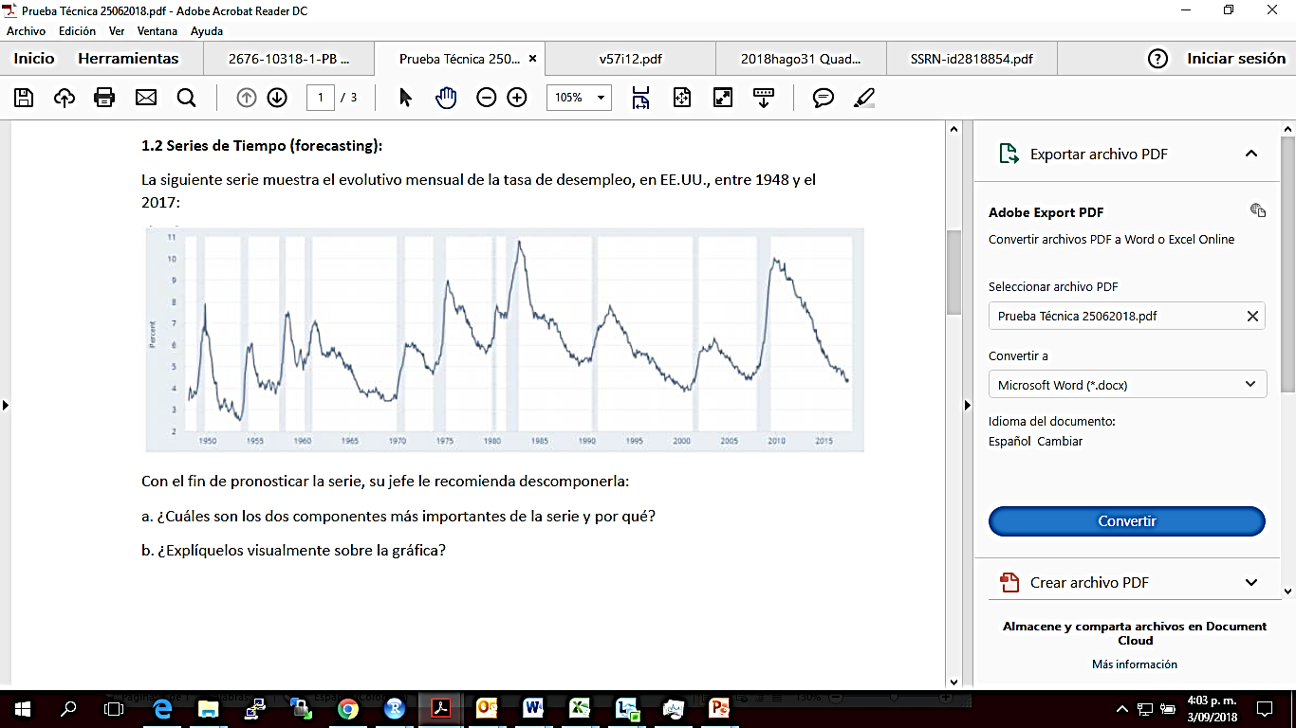

Con el fin de pronosticar la serie, su jefe le recomienda descomponerla:

1. ¿Cuáles son los dos componentes más importantes de la serie y por qué?
2. Explíquelos visualmente sobre la gráfica.
3. **DESCRIPCIÓN PROBLEMA**

Se presenta un dataset con una variable de salida (TARGET), en el archivo insumo. Se cuenta con una serie de variables regresoras, con las que se pretende explicar la variable de salida.

* Implemente en R un modelo con la regresión
* Explíquenos sus hallazgos
* Generaliza bien el modelo?
* Satisface las condiciones estadísticas?

**DESCRIPCIÓN COLUMNAS**

|  |  |  |
| --- | --- | --- |
| **COLUMNA** | **DESCRIPCIÓN** | **TIPO** |
| ID | Identificador de usuario en la base de datos | Identificador |
| ANTIGUEDAD | Antigüedad en la compañía | Rangos |
| GRUPO_EDAD | Edad del usuario | Rangos |
| GENERO | Género del usuario | Categórico |
| ESTADO_CIVIL | Estado civil del usuario | Categórico |
| REGION | Región del usuario | Categórico |
| CALIDAD_PRODUCTO | Calificación de los productos ofrecidos por la compañía | 1 :( - 10 :) |
| CALIFICACION_VOZ | Calificación general de servicio de voz | 1 :( - 10 :) |
| SEÑAL_VOZ | Calificación respecto a la señal del operador | 1 :( - 10 :) |
| ESTABILIDAD_LLAMADA | Calificación respecto a la estabilidad de las llamadas | 1 :( - 10 :) |
| USO_SERV_CLIENTE | Ha tenido contacto con los canales de Servicio al Cliente recientemente? | Categórico |
| PLAN_DATOS | Tiene plan de datos | Categórico |
| TECHNOLOGY | Tecnología en la que más tiempo permanece | Categórico |
| MAX_NETWORK_VOICE | Máxima tecnología registrada para servicios de llamadas | Categórico |
| CALL_DROP_RATE | Tasa de caída de llamadas | Numérico |
| CALL_SETUP_FAILURE_RATE | Tasa de establecimientos fallidos de llamadas | Numérico |
| RECHARGES_MONTH_A | Valor acumulable Recargas mensuales | Numérico |
| NR_RECHARGES_MONTH_A | Número de recargas mensuales | Numérico |
| TIPO_M1 | Tipo de recarga | Categórico |
| MAX_RECH | Paquete en el que invierte las recargas | Categórico |
| TARGET | Variable de salida (nivel de recomendación del Operador Claro) | Binario (1-> detractor/0->promotor) |